ΘΕΜΑ 4^{ο}
α) Λαμβάνοντας υπ’ όψιν το τεράστιο εύρος διαφορετικών προϊόντων που υπάρχει έχουμε την κατηγοριοποίηση φορτίου, εστιάζοντας μόνο στο μεταφερόμενο υλικό και όχι στη συσκευασία του.
Αντιστοιχίστε τα παρακάνω προϊόντα στις αντίστοιχες κατηγοριοποιήσεις του φορτίου:
- Ειδικές Συνθήκες μεταφοράς
- Βασική σύσταση φορτίου
- Ζώντα ζώα
- Ευπάθεια
- Επικινδυνότητα
- Ευπάθεια
- Ζώντα ζώα

1.  2. 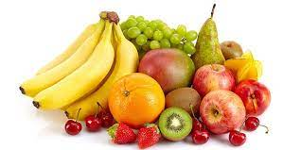3. 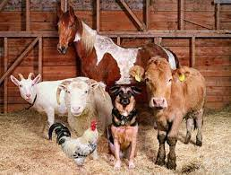 4.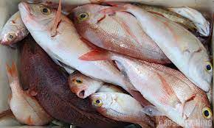 5. 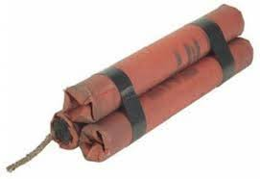6. 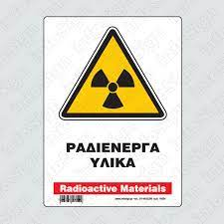

7.  8. 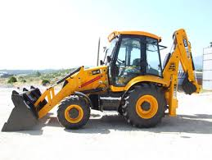
ΠΕΤΡΕΛΑΙΟ
(Μονάδες 10)

β) Αναλύστε τις παρακάνω κατηγορίες φορτίου:
- Βασική σύσταση φορτίου
- Ζώντα ζώα
- Ευπάθεια
(Μονάδες 15)

